***PLAN DE BUSQUEDA***

***EPES AGRARIA Nª 1***

***DELEGACIÓN ZONAL BELGRANO***



***E.P.E.S. AGRARIA N° 1 DELEGACION ZONAL BELGRANO***

***PLAN DE BÚSQUEDA: “PRODUCCION AGRARIA Y GANADERA EN GENERAL MANUEL BELGRANO”***

**AREA DE LENGUA**

**LA GANADERÍA Y AGRICULTURA**

La ganadería es una [actividad económica](https://es.wikipedia.org/wiki/Actividad_econ%C3%B3mica) de origen muy antiguo que consiste en el manejo y explotación de animales domesticables con fines de [producción](https://es.wikipedia.org/wiki/Producci%C3%B3n_(econom%C3%ADa)), para su aprovechamiento (véase [industria láctea](https://es.wikipedia.org/wiki/Industria_l%C3%A1ctea), [avicultura](https://es.wikipedia.org/wiki/Avicultura), [piscicultura](https://es.wikipedia.org/wiki/Piscicultura), [porcicultura](https://es.wikipedia.org/wiki/Porcicultura)). En cambio, el manejo de animales pertenecientes a [especies silvestres](https://es.wikipedia.org/wiki/Especies_silvestres) (no domésticas) en [cautiverio](https://es.wikipedia.org/wiki/Zoocr%C3%ADa) o en [semicautiverio](https://es.wikipedia.org/w/index.php?title=Semicautiverio&action=edit&redlink=1) se conoce con el nombre de [zoocría](https://es.wikipedia.org/wiki/Zoocr%C3%ADa). Dependiendo de la especie [ganadera](https://es.wikipedia.org/wiki/Ganado), se pueden obtener diversos productos derivados, tales como la [carne](https://es.wikipedia.org/wiki/Carne), la [leche](https://es.wikipedia.org/wiki/Leche), los [huevos](https://es.wikipedia.org/wiki/Huevo_(alimento)), los [cueros](https://es.wikipedia.org/wiki/Cuero), la [lana](https://es.wikipedia.org/wiki/Lana) y la [miel](https://es.wikipedia.org/wiki/Miel), entre otros.​ La ciencia encargada del estudio de la ganadería es la [zootecnia](https://es.wikipedia.org/wiki/Zootecnia) y los profesionales encargados directamente del desarrollo de la producción animal son **los** ganaderos, ayudados por los zootecnistas y los ingenieros **de** producciónanimal, en estrecha colaboración con los médicosveterinarios que son los encargados de la prevención y control de las enfermedades de los animales. Los ganados más importantes en número a nivel mundial son los relacionados con la ganadería bovina, la ovina y la porcina. Sin embargo, en algunas regiones del planeta otros tipos de ganado tienen mayor importancia, como el caprino y el equino, como así también la [cunicultura](https://es.wikipedia.org/wiki/Oryctolagus_cuniculus), la [avicultura](https://es.wikipedia.org/wiki/Avicultura) y la [apicultura](https://es.wikipedia.org/wiki/Apicultura).

La ganadería está relacionada con la agricultura, ya que en una granja ambas pueden estar relacionadas. En estos casos el ganado aporta el estiércol, que es utilizado como abono, y los cultivos aportan el alimento para los animales. La agricultura es el sector económico más amplio del mundo. En todo el mundo, hay más gente que se dedica a la agricultura que al total del resto de las ocupaciones juntas. Mediante el uso de fertilizantes, herbicidas, plaguicidas y fungicidas en la agricultura se ha aumentado increíblemente la eficacia en la producción de alimentos. Estos modernos métodos de producción han reducido costes y han aumentado la variedad de alimentos disponibles.

Actividades:

1. ¿Qué producción agrícola o ganadera se realiza actualmente en tu colonia?
2. ¿Es diferente a la de años anteriores? ¿Cómo?
3. ¿Tus padres, abuelos o familiares directos trabajan en alguna de esas dos actividades? Explica en no menos de 8 renglones.
4. ¿Qué actividad se da con más frecuencia?
5. Si es ganadera: que animales se cría: ………………………………….
6. Si es agrícola, que hortalizas u otros productos ofrece: …………………………
7. Lee el texto y comenta si alguno de los animales presentes en el texto se cría a en tu colonia.

**ATENCIÓN: alumnos al momento de realizar las consignas recuerden que siempre se contesta en forma de oración. Se empieza con mayúscula. Cuando copien en sus carpetas todas las tareas no se olviden de los signos de puntuación como: la coma, el punto seguido, el punto aparte, los signos de preguntas, las comillas, etc. Sino saben que significa una palabra o no saben cómo se escribe utilicen el diccionario en papel o del celular. Todos estos criterios se tendrán en cuenta a la hora de corregir y evaluar sus trabajos, recuerden todo es para su nota. *No estamos de vacaciones, a quedarse en casa y estudiar.***

**Plan de búsqueda**

**Espacio: Artística**

**Destinatarios: Ciclo básico**

Cuestionario previo:

1. ¿Qué es la producción?
2. ¿Qué producción realiza tu familia?
3. ¿Qué producían anteriormente?
4. ¿Qué factores afectaron o afectan a la producción familiar o de la comunidad?
5. ¿Cuál es la producción principal de la comunidad?

Actividad:

* Realiza dos pinturas o dibujos a color; donde puedas plasmar la producción de tu familia o de la comunidad, una en estos tiempos y otra para el pasado.

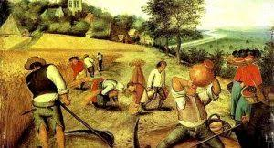

Antes

Ahora

Plan de Búsqueda

Área: Ciencias Sociales

Tema: La actividad agrícola – ganadera en mi comunidad.

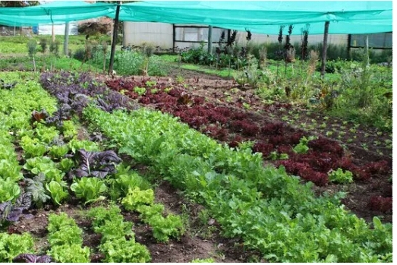

1. **Lee el siguiente texto.**

Entrando en tema

**La agricultura tiene una importancia estratégica en la economía argentina y la creciente demanda de productos agropecuarios constituye una gran oportunidad para el desarrollo equitativo de los territorios del país a través de la producción primaria (agricultura y ganadería). Argentina tiene una gran responsabilidad en la futura seguridad alimentaria por ser uno de los países con mayores potenciales para la producción de alimentos. Se estima que nuestro país produce alimentos para alrededor de 400 millones de personas.**

**La diversidad de clima y de suelo de la Argentina posibilita producir una amplia variedad de productos como ser: trigo, soja, maíz, girasol, arroz, sorgo; así como también la cría de ganado como, por ejemplo, el bovino, equino o caprino y en menor medida la cunicultura, la avicultura y la apicultura en diferentes regiones del país.**

**La agricultura y la ganadería poseen una estrecha relación, pues ambas tienen como objetivo fundamental la producción y obtención de alimentos de máxima calidad respetando siempre el medio ambiente y conservando la fertilidad de la tierra mediante la utilización óptima de los recursos naturales.**

**Como parte de una región productiva del país, la Provincia de Formosa posee una agricultura diversificada donde se produce arroz, algodón, maíz, sorgo, girasol, banana, citrus, zapallo, sandía, batata, etc.; y también la mayoría de los campos conviven la agricultura con la ganadería, lo que hace a la mayor estabilidad de los sistemas productivos.**

**Actividades:**

1. **Una vez realizada la lectura responde:**
   1. **¿Qué relación existe entre la actividad agrícola y la actividad ganadera?**
   2. **¿En tu hogar, existe una relación similar entre la agricultura y la ganadería? Justifica tu respuesta.**
   3. **¿Algunas de las actividades nombradas en el texto se realizan en tu hogar o en tu comunidad? ¿Cuáles son?**
   4. **¿Alguna vez, algún miembro de tu familia (abuelos, tíos, padres, hermanos), se dedicaron o se dedican a la actividad agrícola – ganadera para la venta en la comunidad? Puedes redactar, con tus palabras, una pequeña síntesis de no menos de 8 renglones.**
   5. **¿Qué ventajas crees que tiene para tu familia la práctica de la agricultura y la ganadería en tu hogar?**

***EPES Agraria N°1 Las matemáticas en la actividad agrícola y ganadera en General Manuel Belgrano***

Formosa es una de las provincias con mayor potencial ganadero, y en lo que respecta a la agricultura la producción es muy variada.

Las matemáticas influyen en ambas actividades de la siguiente forma; en lo que respecta a la agricultura ayudan a medir con precisión las hectáreas para poder sembrar, también ayudan a contar el espacio que debe existir entre los surcos para poder producir los frutos de las semillas dependiendo de lo que se siembra, permite conocer factores climáticos para predecir si habrá sequias o abundantes lluvias.

En cuanto a la ganadería puedes calcular que tan productivo es tu ganado, si es rentable o no, es decir los recursos que te darán a futuro, también cuando tienen crías saber la cantidad de animales que tendrás por especie y el total con que cuentas en la granja, permite también calcular las raciones balanceadas de alimentos y las dietas de los animales muy necesarios para su crecimiento, el peso ideal de los animales para las posibles ventas, entre otras cosas. Vale aclarar que en la mayoría de los campos se realizan ambas actividades para el mejor aprovechamiento productivo.

**Preguntas orientadoras**

1. ¿En tu hogar se desarrolla la agricultura o ganadería? Realiza una breve explicación.
2. A) En caso de que la actividad sea la agricultura, ¿que producen actualmente?

B) Si la actividad es ganadera ¿Cuáles son los animales que crían?

1. ¿Cuáles son las medidas del campo destinado a las diferentes producciones?
2. A) En cuanto a la agricultura ¿Cuál es la cantidad aproximada de los productos que siembran?

B) En lo que respecta a la ganadería ¿Cual es la cantidad aproximada de animales que crían?

1. A) ¿Cuánto es el tiempo que tarda un animal para estar a la venta? ¿cuán seria el peso ideal?
2. ¿cuál es el tiempo que tarda un cultivo para estar a la venta? ¿Cuánta cantidad de producto suelen recolectar por siembra?

Área: Ciencias Naturales E.P.E.S Agraria N° 1 Gral. M. Belgrano

Plan de Búsqueda: “Práctica agrícola en mi colonia”

Agricultura tradicional y agricultura orgánica

Agricultura tradicional es un sistema de producción agrícola basado en el alto consumo de insumos externos al sistema productivo natural, como energía fósil (combustibles), abonos químicos sintéticos y pesticidas. La agricultura tradicional no toma en cuenta el medio ambiente, sus ciclos naturales, ni el uso racional y sostenible de los recursos naturales.

Las características de este tipo de agricultura son:

* Sistema que utiliza todas las herramientas tecnológicas disponibles.
* Prepara el suelo con labranza mínima o intensiva.
* Utiliza semillas tradicionales, semillas mejoradas y certificadas como semillas tratadas.
* Nutre y protege al cultivo con tecnologías de síntesis química.

La agricultura orgánica es un sistema de producción que trata de utilizar al máximo los recursos de la chacra, dándole énfasis a la fertilidad del suelo y la actividad biológica y al mismo tiempo, a minimizar el uso de los recursos no renovables y no utilizar fertilizantes y plaguicidas sintéticos para proteger el medio ambiente y la salud humana. La agricultura orgánica involucra mucho más que no usar agroquímicos.

Las características de este tipo de agricultura son:

* Tienen un nivel bajo de residuos de plaguicidas.
* Se cultivan con métodos que son favorables al medio ambiente y que respetan ciertas normas, como, por ejemplo, el tratamiento humanitario de los animales.
* Los consumidores compran los productos principalmente porque perciben los beneficios que aportan a la salud, a la seguridad en los alimentos y al medio ambiente.

Actividades:

1. Lee el texto con atención.
2. Confecciona un cuadro comparativo de las características de la producción agrícola tradicional y la producción agrícola orgánica.

Investiga: preguntando a tu papá, abuelo, tío:

1. ¿Qué tipo de producción agrícola desarrolla? Huerta o la producción específica de una hortaliza, fruta, etc.
2. ¿Esa producción es para autoconsumo o también lo comercializa?
3. ¿De dónde se abastece de las semillas?
4. ¿Realiza esta actividad durante todo el año o solo por época?
5. ¿Usa fertilizantes?
6. ¿Utiliza algún agroquímico (pesticida, insecticida, etc), cuáles?
7. ¿Trabajan solo los miembros del grupo familiar o contrata mano de obra?

***AREA TECNOLOGÌA CBS y COS de la EPESA Nº 1***

***LA PRODUCCIÒN AGRICOLA- GANADERA***

La tecnología juega un papel muy importante para optimizar las decisiones en el campo a través de la información oportuna y confiable. Por ello desde el área de tecnología recopilar información es muy valiosa en cuanto a las prácticas que realizaban antes y que tenían muchos beneficios y que en la mayoría de los casos los productos obtenidos eran el sustento familiar.

-A continuación, con mucha paciencia te invito a indagar en el grupo familiar lo siguiente:

1. ¿Qué herramientas utilizaban para cultivar la tierra?

a)-Hoy lo considera posible usarlos.

SI NO

¿Por qué?

1. Por qué hoy se habla tanto de incorporar tecnología en el campo (cultivo de la tierra y cría de animales).
2. ¿Cuáles eran las técnicas empleadas en la elaboración de productos caseros para consumo (nos puede contar las de algunos productos)
3. En lo que corresponde a la agricultura empleaban algún calendario de siembra y cosecha. ¿Cómo lo hacían?
4. ¿Cómo se proveían los insumos (semillas, abonos, remedios, etc.) para desarrollar las actividades del campo?

-Como actividad de cierre te propongo que armes las oraciones con las letras que aparecen en los cuadros. -

Al incorporar tecnología en la producción agrícola-ganadera estoy buscando………………………………………………………………………………………………………………………………………………………………………………………………………………………………………………………………….

DADILAC

AICACIFE

OTNEIMIDNER

AICNEICIFE

NOISICERP

|  |
| --- |
| PARA LOGRAR UNA MEJOR PRODUCCIÒN |

* Observa las imágenes y realiza una comparación de la evolución de los mismos

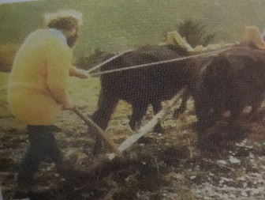 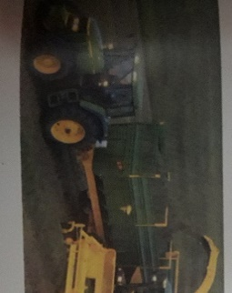

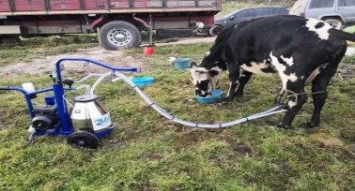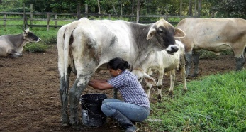



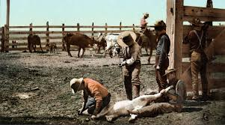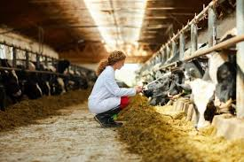

|  |  |  |
| --- | --- | --- |
| Producción | Descripción | |
| ¿Cómo eran antes? | ¿Cómo es hoy? |
| Agrícola |  |  |
| Ganadera |  |  |
|  |  |  |

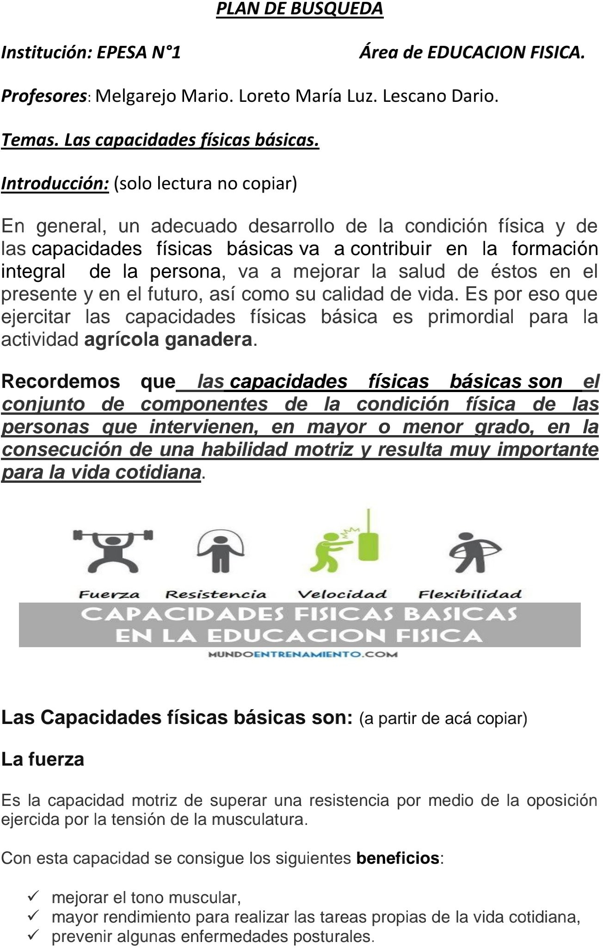

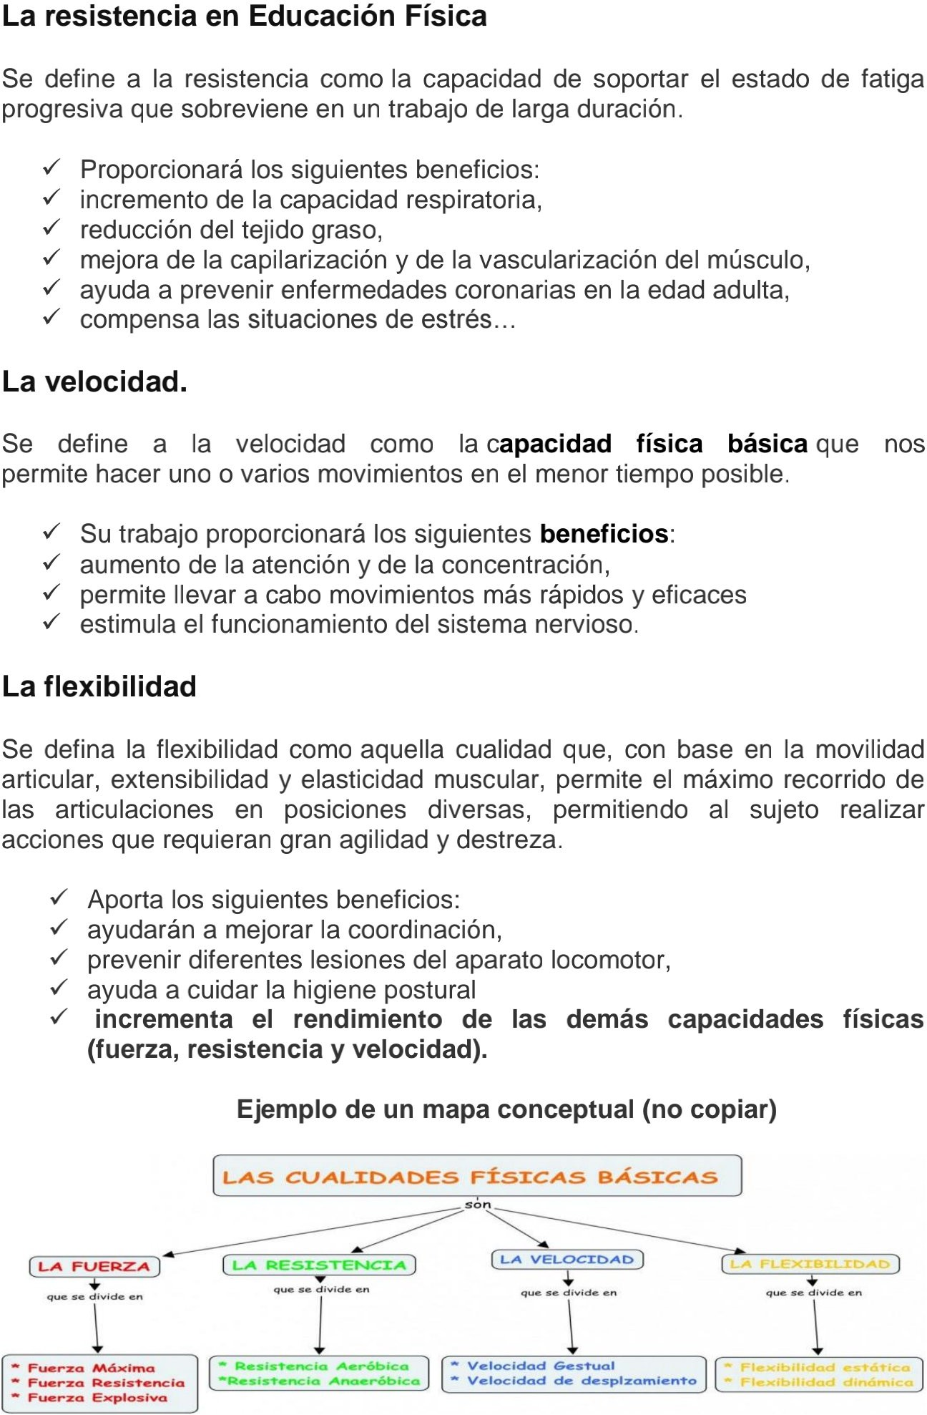

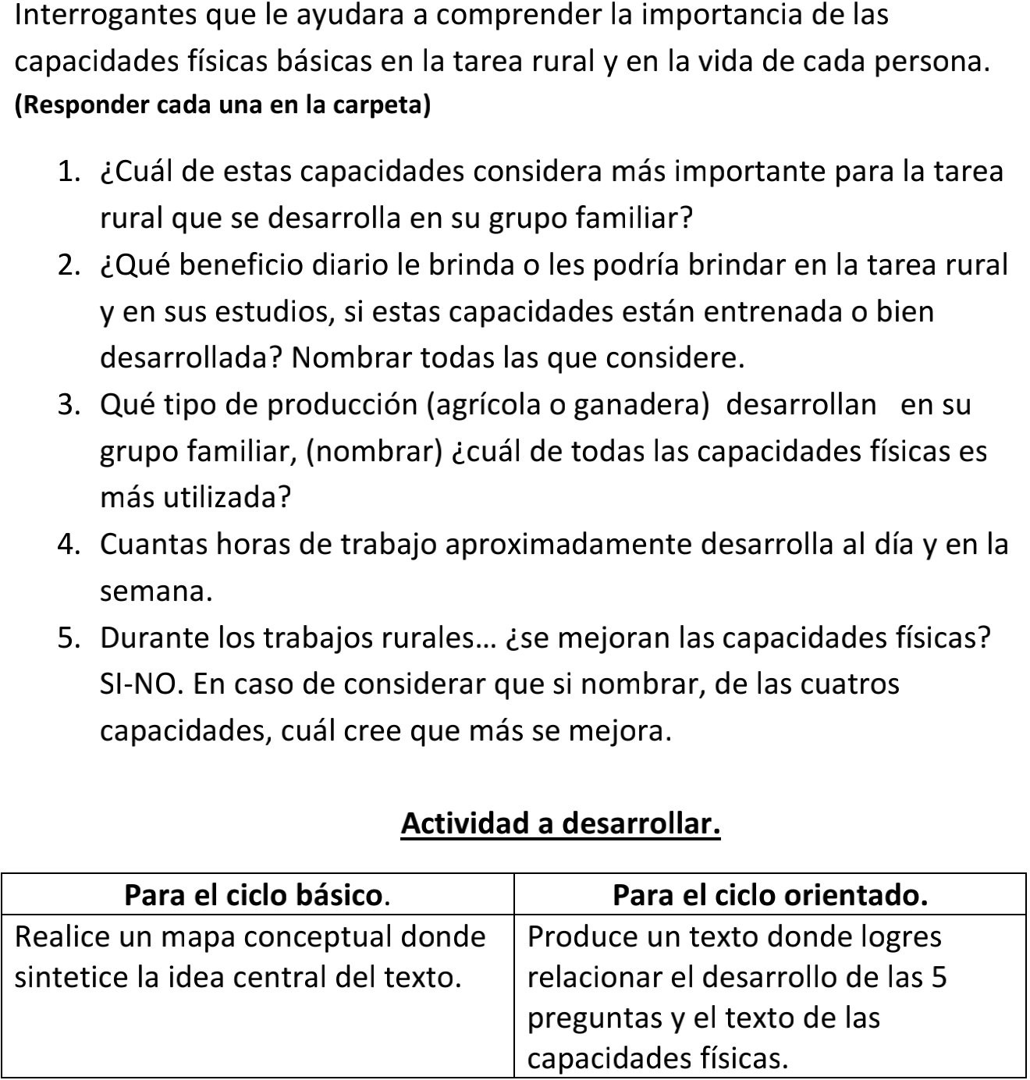

**EPES Agraria N° 1 Delegación Zonal General M. Belgrano**

**AREA DE PROYECTOS**

Hola te pedimos que colabores con un trabajo institucional que debemos presentar ante las autoridades del instituto pedagógico provincial, quienes desean conocer la realidad de nuestros alumnos en el contexto rural en esta emergencia sanitaria por el COVID-19, para ello respondan estas sencillas preguntas y envíen una foto al grupo para que los profesores podamos trabajar con la información.

1. ¿Tienen dificultades para conseguir a mercadería y medicamentos? SI - NO
2. ¿Pueden comercializar los productos de la chacra? SI - NO
3. ¿Este estado de cuarentena les ha afectado en la economía familiar? SI - NO
4. ¿Les ha llegado información sanitaria sobre prevención de la enfermedad causada por el COVID-19? SI NO
5. Cuéntanos brevemente como comercializan sus productos para no violar la cuarentena.